Carreira ______________________________ Categoria __________________________________
Área de atividade ______________________________________
RJEP por tempo indeterminado
RJEP por tempo determinado
RJEP por tempo determinável
1/5

FORMULÁRIO DE CANDIDATURA AO PROCEDIMENTO CONCURSAL
Tempo inteiro
Tempo parcial
CARACTERIZAÇÃO DO POSTO DE TRABALHO
CÓDIGO DE IDENTIFICAÇÃO DO PROCESSO
Código da publicitação do procedimento
Código de candidato

Nome completo:
Data de nascimento:
Sexo: Masculino
Feminino
Morada:
Endereço eletrónico:
FREGUESIA DE GONDARÉM
. DADOS PESSOAIS
1



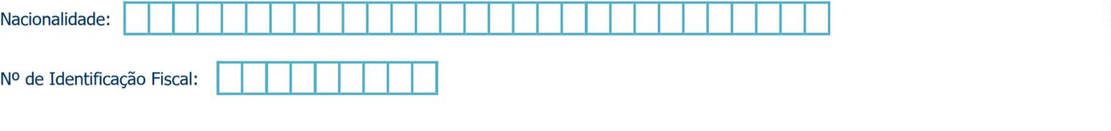
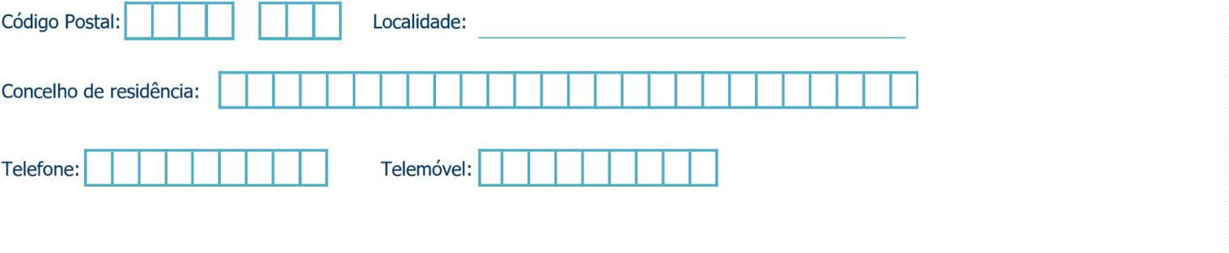








FREGUESIA DE GONDARÉM

2.
NÍVEL HABILITACIONAL
Assinale o quadrado apropriado:
0
1
2
Menos de 4 anos de escolaridade
anos de escolaridade
08 Bacharelato
09 Licenciatura
4
0
(1.º ciclo do ensino básico)
6
anos de escolaridade

03
04
05
06
07
10 Pós-graduação
(2.º ciclo do ensino básico)
9.º ano (3.º ciclo do ensino básico)
11 Mestrado
11.º ano
12 Doutoramento
12.º ano (ensino secundário)
13 Curso de especialização tecnológica
14 Habilitação ignorada
Curso tecnológico /profissional/ outros
(nível III)*
*
Nível III: Nível de qualificação da formação (c/ equivalência ao ensino secundário)
2.1. Identifique o curso e /ou área de formação:
2.2. Indique cursos de pós-graduação, mestrado ou doutoramento:
3.
SITUAÇÃO JURÍDICO/FUNCIONAL DO TRABALHADOR
3.1. Titular de relação jurídica de emprego público?
Sim
Não
3.2. Em caso negativo passe diretamente ao ponto 4 deste formulário. Em caso afirmativo, especifique qual a
sua situação:
Definitiva
3
.2.1. Nomeação
Transitória por tempo determinado
Transitória por tempo determinável
Tempo indeterminado
Tempo determinado
Tempo determinável
Em exercício de funções
Em licença
3
.2.2. Contrato
3.2.3. Situação atual
Em SME
Outra
2/5






3.2.4. Órgão ou serviço onde exerce ou por último exerceu funções:
3
3
3
.2.5. Carreira e categoria detidas:
.2.6. Atividade exercida ou que por último exerceu no órgão ou serviço:
.2.7. Avaliação de desempenho (últimos três anos):
Ano
Ano
Ano
Menção quantitativa
Menção quantitativa
Menção quantitativa
4
. EXPERIÊNCIA PROFISSIONAL E FUNÇÕES EXERCIDAS
4.1. Funções exercidas, diretamente relacionadas com o posto de trabalho a que se candidata:
Data
Funções
Início
Fim
4.2. Outras funções e atividades exercidas:
3/5
FREGUESIA DE GONDARÉM



5. FORMAÇÃO OU EXPERIÊNCIA PROFISSIONAL SUBSTITUTIVA DO NÍVEL HABILITACIONAL EXIGIDO
5
.1. No caso de a publicitação permitir a candidatura sem o grau académico exigido, indique a formação ou
experiência profissional substitutiva.
6.
OPÇÃO POR MÉTODOS DE SELECÇÃO
Se é titular da categoria e se encontra a exercer funções idênticas às do (s) posto (s) de trabalho publicitado
(s) ou, encontrando-se em SME, as exerceu por último e pretende usar da prerrogativa de afastamento dos
métodos de seleção obrigatórios, nos termos do n.º 2 do artigo 53º, assinale a seguinte declaração:
“Declaro que afasto os métodos de seleção obrigatórios, Avaliação curricular e
Entrevista de avaliação de competências, e opto pelos métodos Prova de
conhecimentos e Avaliação psicológica”.
7.
REQUISITOS DE ADMISSÃO
Sim
Não
“Declaro que reúno os requisitos previstos no artigo 17º da Lei nº 35/2014 de 20/06
e, se for o caso, os requisitos exigidos na subalínea v) da alínea d) do n.º 1 do artigo 27.º
da Portaria n.º 83-A /2009 de 22/01”.
FREGUESIA DE GONDARÉM






8.
NECESSIDADES ESPECIAIS
8.1. Caso lhe tenha sido reconhecido, legalmente, algum grau de incapacidade, indique se necessita de
meios/condições especiais para a realização dos métodos de seleção.
9
. DECLARAÇÃO (f), nº 1 do artigo 27º, da Portaria n.º 83-A/2009 de 22/01

“Declaro que são verdadeiras as informações acima prestadas”.
Localidade:
Assinatura
Data:
Documentos que anexa à candidatura:
Currículo
Outros:
Certificado de habilitações
Comprovativos de formação
(Quantidade _______ )
Declaração a que se refere ii), d),
nº 1 Artigo 27.º (*)
(*) Relação jurídica de emprego público previamente estabelecida, quando exista, bem como da carreira e categoria de que seja titular,
da atividade que executa e do órgão ou serviço onde exerce funções.
5/5
FREGUESIA DE GONDARÉM

FR

